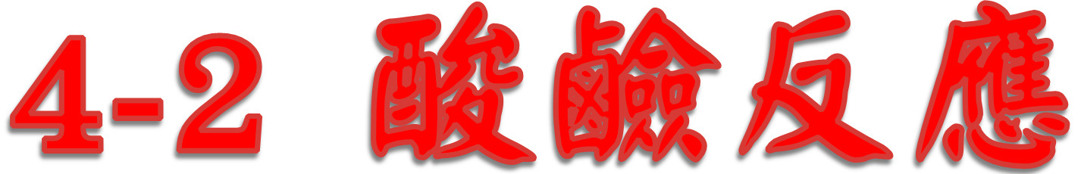
- 酸與鹼
  - 酸的定義：
      - 電解質溶於水，能離出【H＋】離子的，即稱為酸。
      - 不同種類的酸性物質，在水中的溶解度及解離度均不同。
      - 在水中游離度大的酸即為強酸；屬於強電解質。
      - 在水溶液中，每個分子能解離出1個H＋離子者，稱為單質子酸，能解出出2個H＋離子者，稱為雙質子酸。
  - 鹼的定義：
      - 電解質溶於水，能由離出【OH－】離子的，即稱為酸。
      - 不同種類的鹼性物質，在水中的溶解度及解離度均不同。
      - 在水中游離度大的鹼即為強鹼；屬於強電解質。
      - 在水溶液中，每個分子能解離出1個OH－離子者，稱為一元鹼，能解出出2個OH－離子者，稱為二元鹼。

- 酸的通性：
  - 所有的酸都含有共同離子【OH－】。
  - 指示劑檢驗：
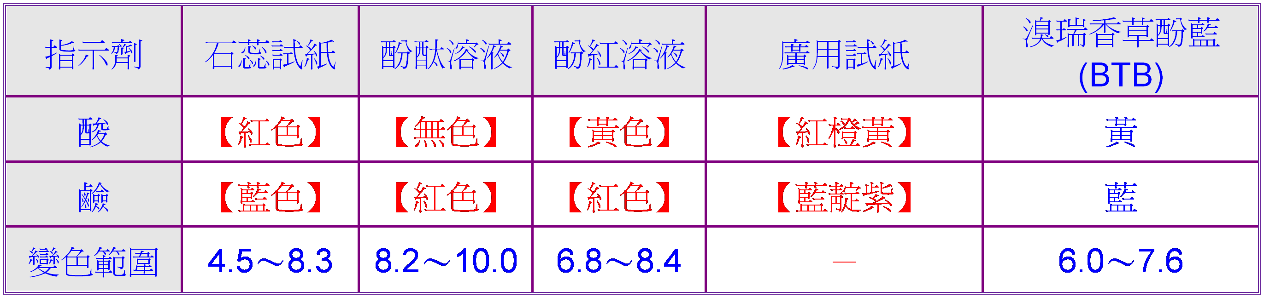
  - 稀酸遇活性大的金屬(例：Mg、Al、Zn、Fe)會產生【氫氣(H₂)】。
『例』1. Mg ＋ 2HCl →【MgCl₂＋H₂】
離子方程式：【Mg＋2H＋→Mg^{2＋}＋H₂】
2. Zn ＋ HCl →【ZnCl₂＋H₂】
離子方程式：【Zn＋2H＋→Zn^{2＋}＋H₂】

  - 稀酸遇灰石(學名：【碳酸鈣】，化學式：【CaCO₃】會產生【CO₂】氣體。
『例』1. 2HCl ＋ CaCO₃➔【CaCl₂＋CO₂＋H₂O】
解離：2H＋＋ 2Cl－ ＋ CaCO₃➔ Ca^{2＋}＋ 2Cl－ ＋CO₂＋H₂O
離子方程式：【CaCO₃＋2H＋→Ca^{2＋}＋CO₂＋H₂O】
2. 2HNO₃ ＋ CaCO₃ ➔【Ca(NO₃)₂＋CO₂＋H₂O】
解離：2H＋＋ 2NO₃－ ＋ CaCO₃➔ Ca^{2＋}＋ 2NO₃－ ＋CO₂＋H₂O
離子方程式：【CaCO₃＋2H＋→Ca^{2＋}＋CO₂＋H₂】
  - 將濃酸稀釋成稀酸時會【放】熱。
  - 酸能導電，為【電解質】。
  - 酸嚐起來有【酸】味。

- 鹼的通性：
  - 含有【OH－】共同離子；
  - 指示劑檢驗，呈【鹼性】反應；
  - 為【電解質】；
  - 可溶解【脂肪】或【油】(作【溶劑】)；
  - 嚐起來有【澀味】，摸起來有【滑膩感】。
  - 鹼的解離方程式：
    - NaOH →【Na＋＋OH－】；
    - Ca(OH)₂ →【Ca^{2＋}＋2OH－】；
    - NH₄OH →【NH₄＋＋OH－】；
  - 強鹼和弱鹼：水溶液中容易解離出【OH－離子】的為【強鹼】；
水溶液不容易解離出【OH－離子】的為【弱鹼】。
  - 解離度【大】者為強鹼，解離度【小】者為弱鹼。
  - 【鹼金族】和【鹼土族】的氫氧化物， 都可視為強鹼。
  - 氫氧化鈉【NaOH】、氫氧化鉀【KOH】、氫氧化鋇【Ba(OH)₂】、氫氧化鈣【Ca(OH)₂】為強鹼；氨氣(【NH₃】)和氫氧化鋁(【Al(OH)₃】)的水溶液可視為弱鹼。

- 酸鹼中和：
  - 酸＋ 鹼→鹽 + 水
[例]： NaOH ＋ HCl → 【NaCl＋H₂O】；
解離反應： Na＋＋OH－＋H＋＋Cl－→Na＋＋Cl－＋H₂O
離子方程式 H＋＋OH－→H₂O
[例]： Ca(OH)₂ ＋ 2HNO₃ → 【Ca(NO₃)₂＋H₂O】；
解離反應： Ca^{2＋}＋2OH－＋2H＋＋2NO₃－→ Ca^{2＋}＋ 2NO₃－＋H₂O
離子方程式 2H＋＋2OH－→ 2H₂O
H＋＋OH－→H₂O
不同的酸與鹼反應，所產生的離子方程式反應相同。

硫酸鈣為【硫酸H₂SO₄】(酸)和【氫氧化鈣Ca(OH)₂】(鹼)中和而得；
硝酸銨為【硝酸HNO₃】(酸)和【氫氧化銨NH₄OH】(鹼)中和而得；
氯化鋇為【鹽酸HCl】(酸)和【氫氧化鋇Ba(OH)₂】(鹼)中和而得；
碳酸鈉為【碳酸H₂CO₃】(酸)和【氫氧化鈉NaOH】(鹼)中和而得；
  - 活性大的金屬和稀酸反應，可以產生鹽：
[例]： Mg ＋2HCl →【MgCl₂＋H₂】；
Fe ＋2HCl →【FeCl₂ (氯化亞鐵)＋H₂】；

硝酸銅為【稀硝酸(或濃硝酸)】和【銅】反應所製得；
氯化鎂為【稀鹽酸】和【鎂】反應所製得；
硫酸銅為【濃硫酸】和【銅】反應所製得；
- PH值和氫離子濃度
  - 純水的解離：
    - 純水並非完全不解離，但其解離的數目很小。
    - 根據實驗發現：純水的解離方程式為： H₂O → 【H＋】 ＋【OH－】
在 25 ℃ 時，每一升水只有【10^{－7}】莫耳解離，
產生解離的 H＋ 莫耳數有【10^{－7}】莫耳，
OH－ 莫耳數有【10^{－7}】莫耳。
[H＋] ＝ [OH－] ＝
  - 溶液的酸鹼性：
    - 純水中(中性溶液)： [H＋]＝[OH－]＝【10^{－7}M】
    - 酸性溶液：[H＋]＞[OH－] 即：[H＋] 【＞】10^{－7} M [OH－] 【＜】10^{－7} M
    - 鹼性溶液：[H＋]＜[OH－] 即：[H＋] 【＜】10^{－7} M [OH－] 【＞】10^{－7} M
一般在室溫下，任何的溶液： [H＋]×[OH－]＝【10^{－14}M²】。

(1)在水中加入硫酸 | (2)在水中加入氫氧化鉀 | (3)在水中加入食鹽水
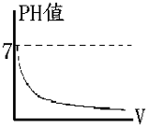 | 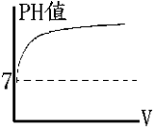 | 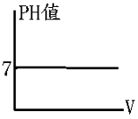
水中加入硫酸，[H＋]增加，PH值將減少，PH值由原來的7迅速下降。 | 水中加入氫氧化鉀，[OH－]增加，[H＋]減少，PH值將增加，PH值由原來的7迅速上升。 | 水中加入食鹽水，因食鹽水為中性，溶液的酸鹼性不變，因此PH值維持不變。
(4) 在硝酸中加入水 | (5)在氨水中加入水 | (6)在食鹽水中加入水
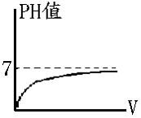 | 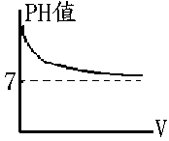
硝酸中加入水稀釋，使得硝酸濃度變淡，酸中的[H＋]濃度減少，因此PH值由原來小於7，慢慢增加；但是溶液仍維持酸性，因此水中的[H＋]仍大於10^{－7}M，PH值雖接近7，仍小於7。 | 氨水中加入水稀釋，使得氨水濃度變淡，氨水中的[OH－]濃度減少，[H＋]將增加，因此PH值由原來的鹼性溶液大於7，慢慢下降接近7；但是溶液仍維持鹼性，因此水中的[H＋]仍小於10^{－7}M，PH值雖接近7，仍大於7。 | 食鹽水加水稀釋，因容易為中性溶液，因此加入水後的酸鹼度不變，PH值仍維持原來的7，[H＋]和[OH－]仍維持10^{－7}M。
- 氫離子濃度和PH值
規定： [H＋]＝ 10^{－a} Ｍ PH值 ＝【a】
[OH－]＝10^{－b} Ｍ POH值 ＝【b】
註： (1)PH值愈小，則【H＋】濃度愈大，【酸性】愈強，【鹼性】愈弱。
PH值愈大，則【OH－】濃度愈大，【鹼性】愈強，【酸性】愈弱。
(2)PH值不一定是整數，可以是小數，亦可以為負數。
(3)血液的PH值【大於】7，屬於【弱鹼性】；
尿液的PH值【小於】7，屬於【弱酸性】；
牛奶的PH值【小於】7，屬於【弱酸性】；
海水的PH值【大於】7，屬於【弱鹼性】。
【題型一】PH值的基本換算：
(1)[H＋]＝10^{－3} Ｍ [OH－]＝______Ｍ PH 值 ＝______ POH 值 ＝______
(2)[H＋]＝10^{－9} Ｍ [OH－]＝______Ｍ PH 值 ＝______ POH 值 ＝______
(3)[H＋]＝______Ｍ [OH－]＝ 10^{－6} Ｍ PH 值 ＝______ POH 值 ＝______
(4)[H＋]＝______Ｍ [OH－]＝ 10^{－1} Ｍ PH 值 ＝______ POH 值 ＝______
(5)[H＋]＝______Ｍ [OH－]＝______Ｍ PH 值 ＝ 4 POH 值 ＝______
(6)[H＋]＝______Ｍ [OH－]＝______Ｍ PH 值 ＝12 POH 值 ＝______
(7)[H＋]＝______Ｍ [OH－]＝______Ｍ PH 值 ＝______ POH 值 ＝ 5
(8)[H＋]＝______Ｍ [OH－]＝______Ｍ PH 值 ＝______ POH 值 ＝ 3
(9)[H＋]＝ 10 Ｍ [OH－]＝______Ｍ PH 值 ＝______ POH 值 ＝______
(10)[H＋]＝______Ｍ [OH－]＝______Ｍ PH 值 ＝ 0 POH 值 ＝______

【題型二】PH值 和 POH值 的範圍：
- [H＋]＝ 2 ×10^{－6}Ｍ：  - [OH－]＝________M；  - PH 值的範圍為________，  - POH 值的範圍為________； | - [H＋]＝ 5×10^{－7}Ｍ：  - [OH－]＝________M；  - PH 值的範圍為________，  - POH 值的範圍為________；
- [OH－]＝ 4×10^{－1}Ｍ：  - [H＋]＝________M；  - PH 值的範圍為________，  - POH 值的範圍為________； | - [OH－]＝ 2×10^{－1}Ｍ：  - [H＋]＝________M；  - PH 值的範圍為________，  - POH 值的範圍為________；
- [OH－]＝ 5×10^{－9}Ｍ：  - [H＋]＝________M；  - PH 值的範圍為________，  - POH 值的範圍為________； | - [H＋]＝ 4×10^{－14} Ｍ：  - [OH－]＝________M；  - PH 值的範圍為________，  - POH 值的範圍為________；
【題型三】原子量：Na＝23、Ca＝40、N＝14、Cl＝35.5、S＝32、K＝39、Mg＝24
- 將0.4克氫氧化鈉溶解於10升的水中：  - [OH－]＝________M；  - [H⁺] ＝__________； | - 將2.45克的硫酸溶解於 5 公升水中：  (1)[H⁺] ＝__________，  (2)PH值 ＝__________；
- 將 0.98 克的硫酸溶解於 2 升的水中：  (1)[H⁺] ＝__________，  (2)PH值 ＝__________； | - 將0.74克氫氧化鈣溶於200毫升水中：  (1)[H⁺] ＝__________，  (2)PH值 ＝__________；
【題型四】：稀釋
- 將0.1Ｍ氫氧化鈉 50 毫升稀釋成 5 升  - [OH－]＝__________， | - PH＝12的氫氧化鈉40毫升稀釋成2 升：  - 稀釋後的 [H⁺] ＝__________，
- 將0.5 Ｍ硫酸40毫升，稀釋成400毫升：  - [H⁺] ＝__________； | - 將PH＝1的硫酸200 毫升稀釋成 5 升：  - 稀釋後的 [H⁺] ＝__________，
- 有 0.2 Ｍ鹽酸溶液 20毫升，欲將其中和，需加入0.5Ｍ氫氧化鈉溶液＿_____毫升； | - 有0.2Ｍ的硫酸溶液40毫升，欲將其中和，需加入0.4Ｍ氫氧化鈉溶液_______毫升；
- 有0.05Ｍ硫酸溶液20毫升，欲將其中和，需加入0.5Ｍ氫氧化鈣溶液________毫升； | - 有PH＝1硫酸溶液40毫升，欲將其中和，需加入PH＝12氫氧化鋇溶液______毫升；
- 欲中和0.05 Ｍ 的氫氧化鉀溶液60毫升，需加入0.02Ｍ 硼酸溶液_______毫升； | - 欲中和0.4Ｍ氫氧化鋇溶液100毫升，需加入0.5Ｍ 鹽酸溶液________毫升；

